**1.4今日动态**

**一、来园**

本班共24名幼儿，今日实际到园19名幼儿。

今日天气：晴天

**二、区域游戏**

娃娃家：**毛锦妍、史锦瑞、徐言昊**在娃娃家厨房烧饭做菜，在卧室里照顾宝宝穿衣玩游戏；

益智区：**喻梓悦、彭思浛、吴可馨、万钰彤**在益智区玩六面体拼图和图形拼图游戏；

图书角：**张谦益**在图书角看立体绘本，还能够利用图案去自主讲述故事；

科探区：**赵锦泽、李云皓**在玩是谁藏在叶子里，利用手电筒去探索、发现昆虫和动物的踪迹，并根据发现的线索去找寻答案；还有拧螺丝游戏，观察螺帽的同时找到相对应的螺丝刀，通过顺时针或逆时针转动将螺丝拧下来；

美工区：**陶奕然、陶奕颖**在玩场景性游戏；

地面建构：**常佳怡、刘雨琦**把各种形状的单元积木搭建成不同的马路造型，最后还摆上了好几辆小汽车在马路上行驶。

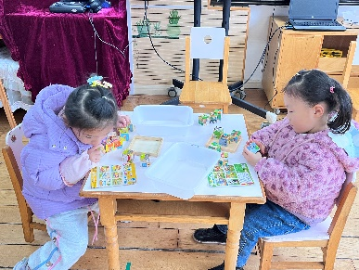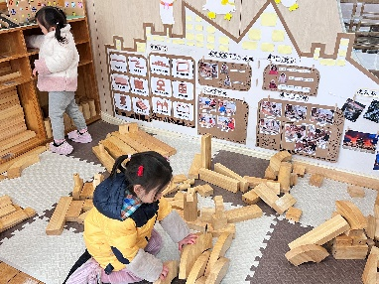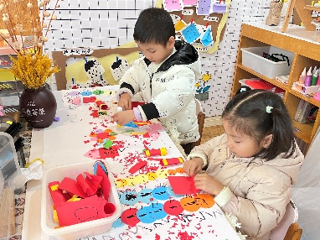

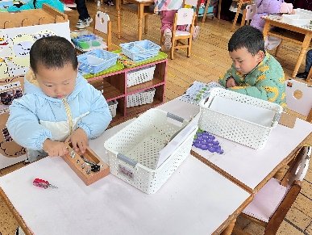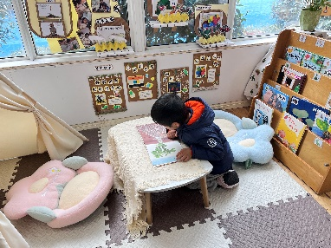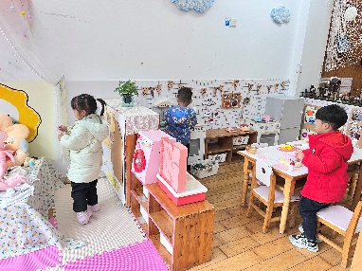

**三、集体活动**

今天我们认识了颜色和大小标记。通过给小树大树装饰叶子来应用颜色和大小。

首先我们认识了颜色，分别是红色和绿色。**王浩宇，陶奕然，徐言昊，司睿，张谦益，李云皓，赵锦泽，史锦瑞，孙晨希，许思冉，常佳怡，毛锦妍，陶奕颖，吴可馨，彭思浛，沈子煜，刘雨琦，万钰彤，喻梓悦**都能认识颜色并很快地说出这两种颜色。

其次认识了大小标记，发现大标记的头是白色的，身体的手臂和双腿都是打开着的；小标记的头是黑色的，手臂和双腿都是收紧的，小朋友们纷纷模仿大小标记的动作。

最后，我们玩了小游戏，将大树叶贴在大树上，小树叶贴在小树上，发现徐言昊，张谦益，李云皓，孙晨希，吴可馨，彭思浛，沈子煜，万钰彤，喻梓悦能很快地将树叶进行分类，找到大小树并贴上；陶奕然，司睿，赵锦泽，史锦瑞，许思冉，常佳怡，陶奕颖，刘雨琦有时会分不清树叶的大小，容易找错，还需要好好努力哦！

